组件功能扩展文档

项目组编号：11

项目组成员：1251368 代东洋

1252865 秦乙丹  
 1252874 陈薇伊  
 1252899 阮康乐

1. 配置同组成员，并只向同组成员广播消息：

首先，为了实现分配同组成员，我们先实现了一个groupController，并把它打包成jar包，同时并加入了usergroup.json这个配置文件，用来保存不同组的成员以及他们的用户名和登陆密码。

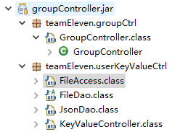

在teamEleven.userKeyValueCtrl这个package中，用现有的keyValueController来替换掉了之前的PasswordController。分别定义了一个useDao以及一个userMap，用来进行用户的认证。

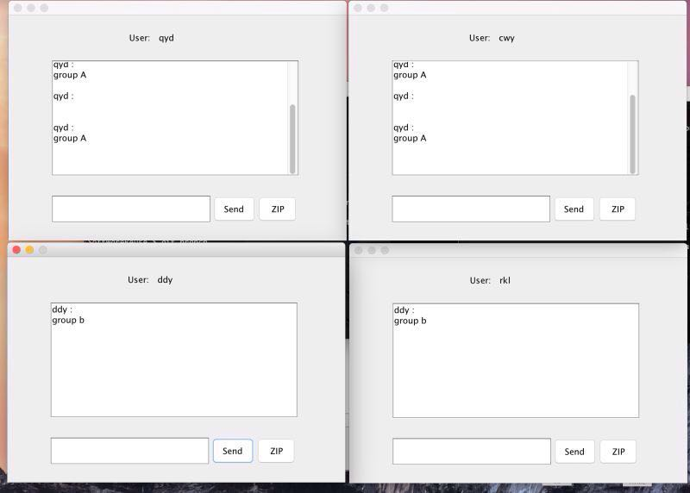

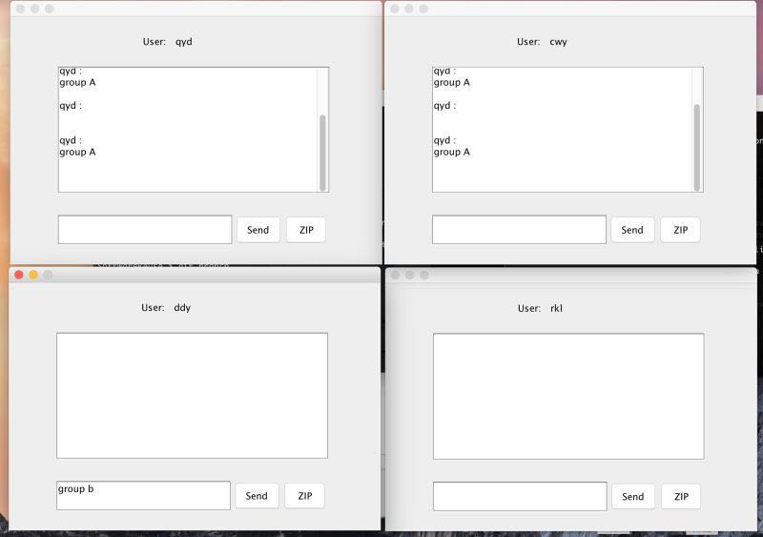

以上截图为仅向同组成员发送消息广播。

1. 将每周7个归档文件，重新生成压缩包：

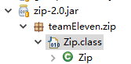

在zip这个jar包中，加入了一个unzip的方法



同时，在server.ctrl这个包中加入了新的类

在client.ctrl包中增加新类 ClientReZipLogController

用来对每周的日志文件先解压再进行打包。这里压缩周期为一周的实现方法为，启动一个线程，计时满一周后开始执行相关操作。

服务端的日志位于log文件夹中，每日的压缩文件位于dayziplog文件夹中，每周的压缩文件位于weekziplog文件夹中。

客户端的日志位于logclient文件夹中，每日的压缩文件位于clientdayziplog文件夹中，每周的压缩文件为clientweekziplog文件夹中。

以上文件夹启动程序后，若不存在会自动生成。

1. 说明

因为没有注册功能，所以用户是由后台设置的。用户名分别为qyd、cwy、ddy、rkl，密码均为111。其中qyd和cwy是一组，ddy和rkl是一组。